問題..請問你任教的學校?任教的年級?任教的科目?
背景介紹：
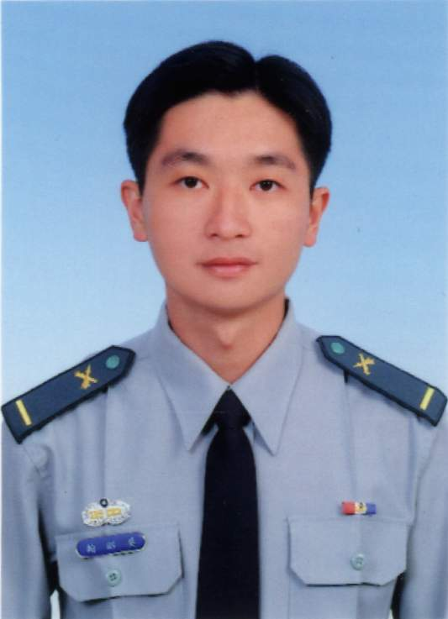
很幸運的，我的實習歷程從畢業回到中正國中實習(理化科)完後，還能延伸到了原本以為會空白一年八個月的當兵時期，讓我在成為正式教師前能有更多歷練的機會，因為在我受完兩個月入伍訓及三個月砲兵專科訓後，讓我考上了位在鳳山的中正國防幹部預備學校的單位，在學校擔任國中部輔導員，而職責就是擔任國中部二年級一個班二十幾個小毛頭的師、親、友，所以在學校裡所負責的就是全面性的學生事務。

問題1.在帶領班級的經驗中.你曾遇到哪些令你難忘的班級經營經驗?
答：
在一般人的眼中，都覺得國中生的年紀很小，凡是都得要幫他們安排好，而由他們照著作以達成老師們的目標，尤其是中正預校的學生，在國小畢業後就得要離家在外獨立生活，所以在各方面依賴長輩的程度相較於外面一般國中生有過之而無不及；但我在中正預校經營這個班級學生的策略中，有一項就是為訓練學生獨立自主而設計的。
方法就是將班長這個職務改成由每位同學輪流擔任一人一天，名稱也改為值日官(因為是在軍校)，值日官負責叮嚀班上同學當日的所有行程、上外堂課帶隊至上課地點、上課秩序維持等工作，每天晚自習時由全班同學來作”優點轟炸”，由我來作缺點指導改進，這個措施讓我的學生變得喜歡扮演於領導者的角色，在群眾面前也比較勇於表現自我，與同學相處變成互相配合、互相扶持。
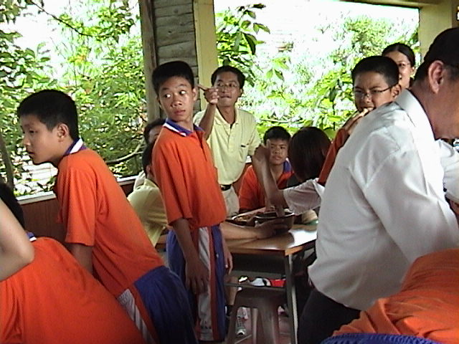
他們這方面的轉變讓我有很深的感動，因為一群小毛頭在我剛開始接手他們的時候，每天總有一兩個在我房間哭著要找爸爸媽媽，或是在我半夜巡房的時候總是聽見小朋友啜泣的聲音，現在變成每星期的週休假期只希望我們多安排活動帶班上出去玩，對於日常生活方面也像個大人自動自發地做好該作的事，對這樣年紀小的孩子著實不容易。

問題2.對於班級經營.就你個人認為..有哪些不錯的技巧..可以與我分享或供我參考?
答：
- 與家長主動保持密切聯繫並溝通教學理念：影響班級經營的因素我認為大致上有幾項—家長雞婆介入的深淺、學生家庭背景瞭解程度…所以我一接班馬上跟所有家長聯絡溝通，知己知彼因此接下來就百戰百勝啦。
- 每日發現每位學生的特殊事項並做紀錄：這個工作很累，但卻是我們在觀察學生方面的終極密技，可經由一段時間的紀錄中分析研究是否對於學生教導有需要調整的地方…有說不完的好處。

- 每個星期召開班級檢討會：每個人針對自己這一個星期的表現及上星期檢討改進情形作報告；藉此可以讓學生說出很多妳沒觀察到的秘密。

問題3.就班營的過程中…你認為有哪些問題是比較難以處理的?
答：
- 對待學生顧及一貫性、公平性和個別差異：常規管理方面，處罰時一般教師都能注意是否能顧及一貫性、公平性及個別差異，但在平時的關愛就很難拿捏了，其實每個學生都想要得老師的認同及疼愛，有些學生沒有得到教師較多注意、疼愛的眼光，就會做出一些奇奇怪怪的行為，但這只是要引起老師對自己的注意。
- 當後母：當後母就是從中途接人家的班級，之前老師帶得好，學生就會對新老師產生排斥、懷疑，之前老師帶得不好，班上問題就一拖拉庫，雖然難以處理，但不是無法處理，全程採緊迫盯人，可以幫助學生適應老師，也可以讓老師儘早瞭解學生。
問題4.若班上有人在課堂上當場挑戰你的權威時<例如上課時.同學間起衝突>..你會如何處理?
答：
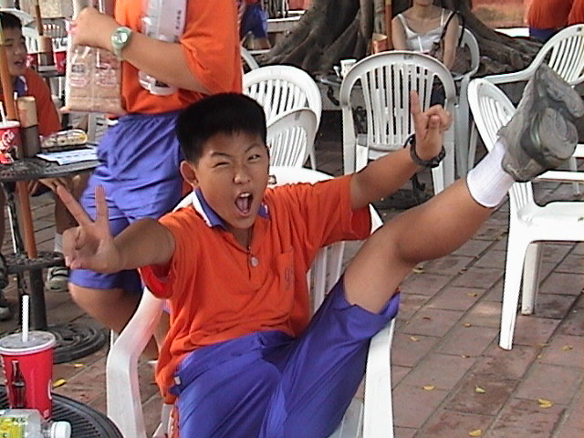
若是在上課時同學間起衝突，我認為不能因此而中斷教學，影響其他同學上課的權益，對於兩位同學就在下課後進行約談瞭解即可，所以第一次先予以口頭警告並告知兩人不可影響上課，而下課之後老師會進行瞭解，但兩人還是不聽勸告則可處罰兩位同學在還能聽得到課的地方罰站(不可剝奪其受教權)，若兩人還是繼續爭吵，這時因兩人已影響到其他同學的上課，就只好將兩人帶到訓導處囉。在處理學生問題過程中，老師千萬不要大動肝火，這只會自亂陣腳，甚至會引來不必要的困擾。
問題5.你曾遇到班上同學不服從你的指揮或勸導嗎?若有…你如何處理?
答：
當老師給予學生在生活上指導及勸導時，是否都能審慎考量及設計，以符合學生需求及建立本身在學生心目中的絕對性地位是相當重要的，若是一次兩次學生對於老師的指導產生了懷疑後，相信過不久，老師說的話，學生們都不會聽了，嚴重的還會群起反抗，為反對而反對，這樣的結果是長期影響的結果，若是要改進，我認為也需要一段不短的時間來挽回學生對老師的心；與我一同在中正預校服役的輔導員中就有一個遭遇類似的情形，因為他平時太優柔寡斷，作決定前比較不能仔細考慮，以致產生對學生朝令夕改的情況發生，所以班級被他帶了一個多月後，班級月考名次一次次的向下跌，從第一名最後跌到了倒數第二名，整潔秩序比賽也常常拿最後一名，搞得我們這幾個同事出來一起幫忙解決照顧該班。
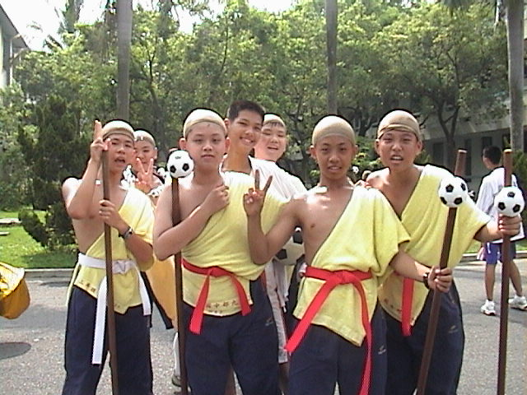
而我遇到的情況是在依法指正學生的時候，觸碰到了學生的地雷區，所以引起學生當場與我撕破臉，所以我的話題馬上離開該生的地雷區，並強調該生行為已違反校規，故不可再倔強之方法來轉移學生注意以平撫情緒；每個學生的地雷區不同，可以由多方面的資訊取得(包含家長、學生本人、小團體、金牌小密探…等等)，清除學生的地雷就得要好好跟家長、輔導室老師共同合作了；另外也有學生其實也不願意有不服從的行為出現，只是因為這幾天因某些原因(課業、家庭、同儕相處)而心情低落，恰好老師的某些行為成為引線，這些都只要立即平撫、事後約談就可以輕易解決。

